Statistiques à 2 variables – avec Libre office
Lorsqu’on dispose de données sous forme de tableau, qu’il est demandé d’en faire une analyse et qu’on s’aperçoit ………………………………………………………………………………..…………………………………………………………….………………………….………………………………
Alors on utilise la méthode présentée ci-dessous :
Année | Chiffre d'affaires en millions d'euros
2018 | 0,8
2019 | 4,2
2020 | 9,2
2021 | 14
Présentation sur un exemple :
Le tableau ci-contre donne l'évolution d'un chiffre d'affaires d’une entreprise les 4 premières années.
Vous devez proposer et réaliser une méthode sur ordinateur qui permettre de prévoir le chiffre d'affaires en 2025
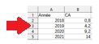
1 – On recopie ces données dans un tableur

2 – On demande une représentation graphique :
- Sélectionner l’ensemble des données
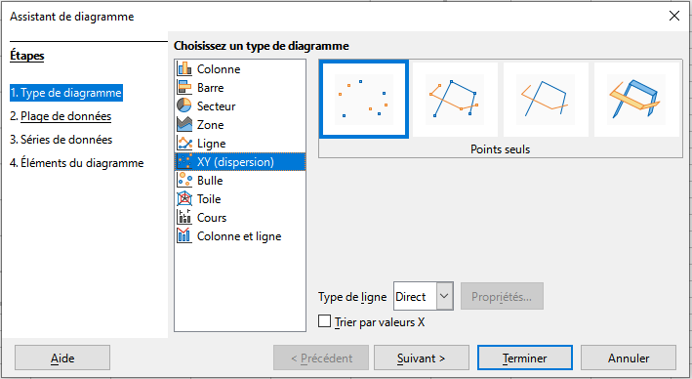
- Menu diagrammeXY

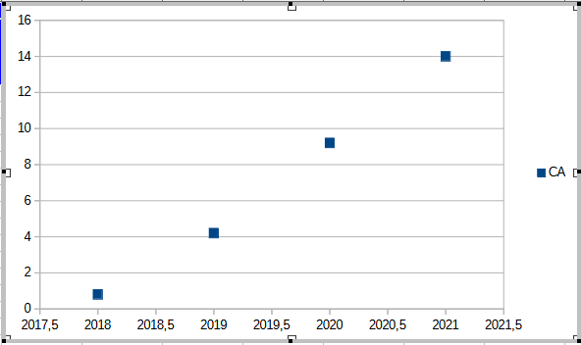
- Demander l’affichage de la formule correspondant
Clic droit +
Afficher une courbe de tendance

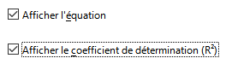

- On s’assure que la modélisation est réalisable
………………………………………………………………………..………..………………………………………………………………………………….…….
………………………………………………………………………..………..………………………………………………………………………………….…….
………………………………………………………………………..………..………………………………………………………………………………….…….
Voici le résultat :
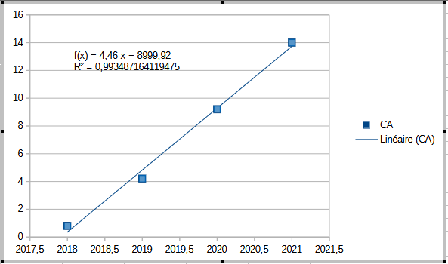

………………………………………………………………………..………..………………………………………………………………………………….…….
………………………………………………………………………..………..………………………………………………………………………………….…….
………………………………………………………………………..………..………………………………………………………………………………….…….
- On réalise la prévision :
………………………………………………………………………..………..………………………………………………………………………………….…….
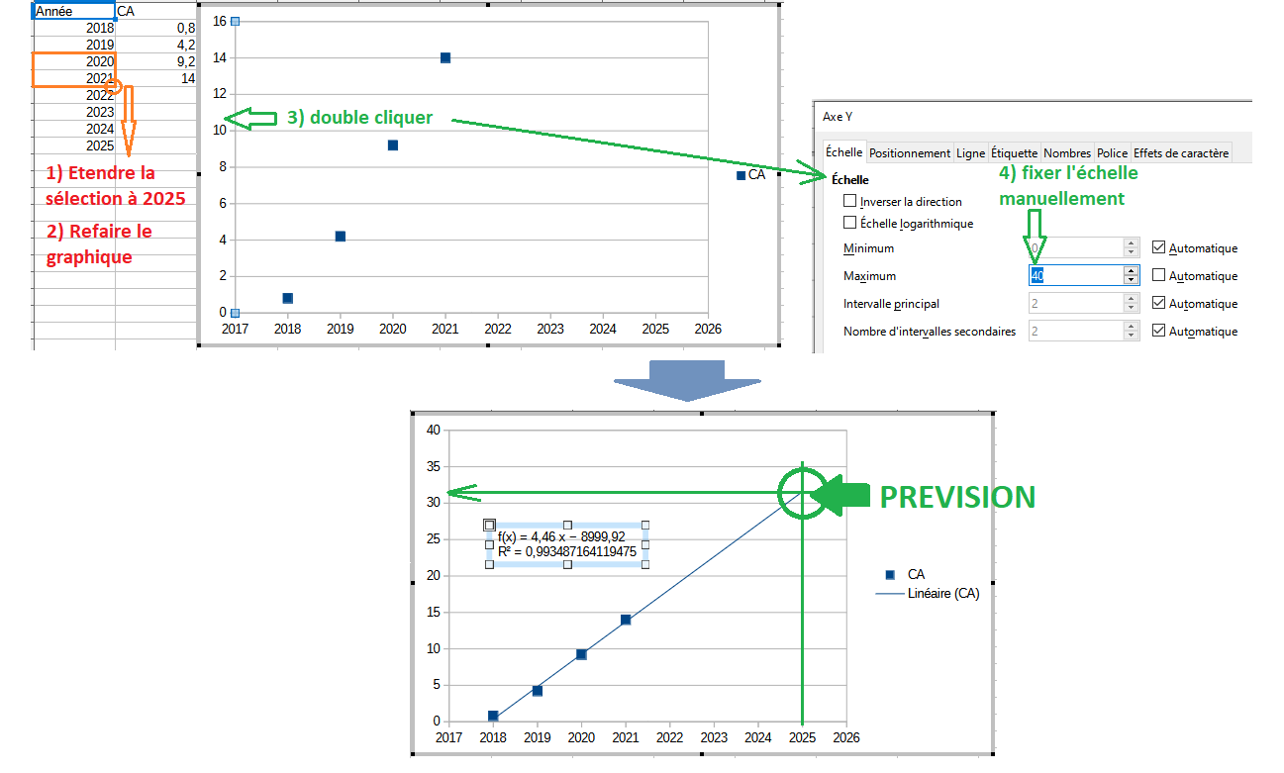
………………………………………………………………………..………..………………………………………………………………………………….…….

CONCLUSION :
………………………………………………………………………..………..………………………………………………………………………………….…….
………………………………………………………………………..………..………………………………………………………………………………….…….
………………………………………………………………………..………..………………………………………………………………………………….…….
………………………………………………………………………..………..………………………………………………………………………………….……

